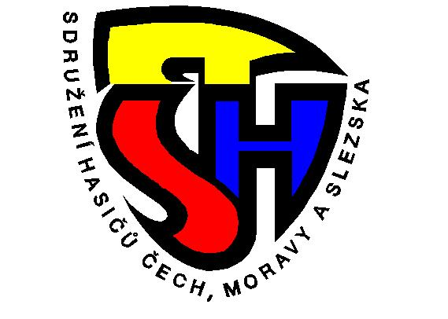
Zápis z porady č. 31 Okresní kontrolní a revizní rady OSH ČMS
v Ústí nad Orlicí, konané dne 14.02.2024

Přítomni dle presenční listiny : Josef Matějka Předseda OKRR, Blanka Havlová
Josef Černohous, Josef Toman a Jana Svoreňová

Hosté: Jan Růžička Starosta OSH

Program: 1) informace z VV OSH
2) kontrola navrácených dokumentů z VVH SDH – hlášení za rok 2023,
placení členských na rok 2024, 2x schůze okrsku za rok 2023, 2x
TC/cvičení okrsku za rok 2023, registrační list sportovního oddílu na
rok 2024, registrační list kolektivu MH – do 31.1.2024 = příspěvek 5,-Kč
3) kontrola knihy jízd služebního vozidla a stav tachometru
4) kontrola odevzdaných zápisů odborných rad a VV OSH za rok 2023
5) čerpání vlastních finančních prostředků OSH za rok 2023
6) příprava vlastního rozpočtu OSH v Ústí nad Orlicí na rok 2024
7) kontrola pokladní hotovosti a finančního deníku
8) různé

ad 1) předseda OKRR přivítal členy OKRR a hosté na jednání a seznámil je
s programem. Starosta OSH seznámil přítomné z jednání ORR OSH o situaci
s OK v PS, v roce 2024, jelikož se kryje termín OK PS s extraligovou
soutěží, zažádali si ženy sportovního družstva Letohrad Kunčice o změnu
termínu na pátek 14.6.2024. pořadatelé OK v PS by s tím souhlasili. Rada
OKRR s touto změnou souhlasí, jelikož družstvo Kunčic je loňský více mistr
ČR v požárním sportu a doporučuje VV OSH tuto vy jímku schválit.

ad 2) rada OKRR provedla kontrolu stavu odevzdaných Hlášení za rok 2023 –
hlášení v termínu odevzdalo 121 Sborů, zatím neodevzdali – České
Libchavy, Janovičky, Skořenice, Újezd u Chocně, Pastviny a Moravský
Karlov. Členské příspěvky na rok 2024 zaplatilo v termínu 134 Sborů, zatím
nezaplatili SDH Újezd u Chocně, Pastviny, Dolní Morava a Moravský
Karlov. Registrační list sportovního oddílu odevzdalo v termínu 120 SDH.
Registrační list kolektivu MH odevzdalo 54 SDH pracující s mládeží, 15
okrsků odevzdalo dokumentaci z taktických cvičení a 17 okrsků schůze
okrskové. Za splnění podmínek dosáhlo na příspěvek 5,-Kč 8 okrsků a to
číslo 4, 6, 7, 13, 14, 22, 23, 27.

ad 3) kontrola knih jízd služebního vozidla nebyla provedena, Starosta OSH se
dostavil soukromím vozidlem.

ad4) provedena kontrola zápisů a jejich podepsání z jednání OR VV OSH, OOR
mají zápisy za rok 2023 odevzdané, jelikož jsou zápisy na OSH zasílány
elektronicky budou chybějící podpisy doplněny příležitostně.

ad 5) rada OKRR projednala čerpání vlastních finančních prostředků za rok 2023,
při minulé poradě OKRR.

ad 6) rada OKRR projednala předložený návrh čerpání vlastního rozpočtu na
rok 2024 a souhlasí s jeho zněním. Tento návrh čerpání rozpočtu bude
předložen ke schválení na jednání VV OSH a následně na společném jednání
VV OSH a Starostů okrsků.

ad 7) rada OKRR provedla kontrolu pokladny a přepočítala hotovost, která
souhlasí dle finančního deníku

ad 8) dalších bodů k jednání nebylo, předseda poděkoval členům za účast a
poradu OKRR ukončil.

Zapsal: Josef Matějka:

Ověřil: Josef Toman

Předseda OKRR: Josef Matějka

